Компьютерная обработка и анализ текста:

1

|  |  |  |
| --- | --- | --- |
| [Лингвоанализатор](http://www.rusf.ru/books/analysis/index.htm) | [Д.В.Хмелев](mailto:dima@vvv.srcc.msu.su) | On-line версия программы математического анализа структуры текста. Целью анализа является определение близости любого из предлагаемых пользователем текстов к одному из авторских эталонов, определенных заранее. (*Авторский эталон* - это набор текстов данного автора, взятый из [ресурсов Русской Фантастики](http://www.rusf.ru/books/analysis/list.htm)). Программа анализирует входной текст и выдает имена трех писателей, которые могли бы быть его наиболее вероятными авторами. Кроме этого, программа находит три произведения каждого из авторов, которые наиболее близки данному тексту. |

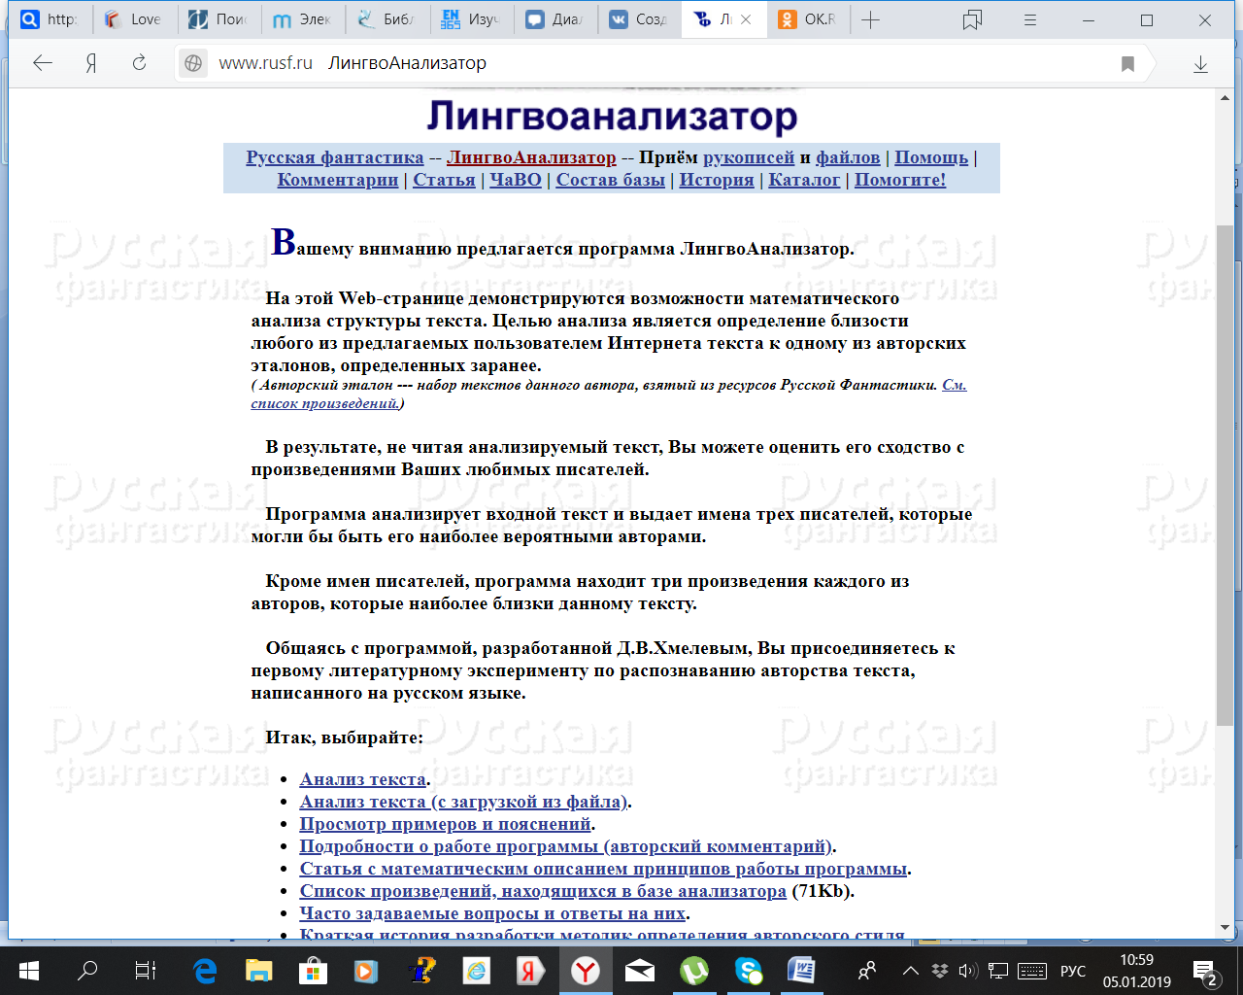

2

|  |  |  |
| --- | --- | --- |
| [Морфологический анализатор](http://starling.rinet.ru/morph.htm) | С.А.Старостин | On-line версия программы морофлогического анализа слов русского/английского языков. Позволяет получить для вводимого слова базовую форму и морфологическую информацию. Программа реализована на основе словарей Зализняка (рус.яз.) и Мюллера (англ.яз.). |

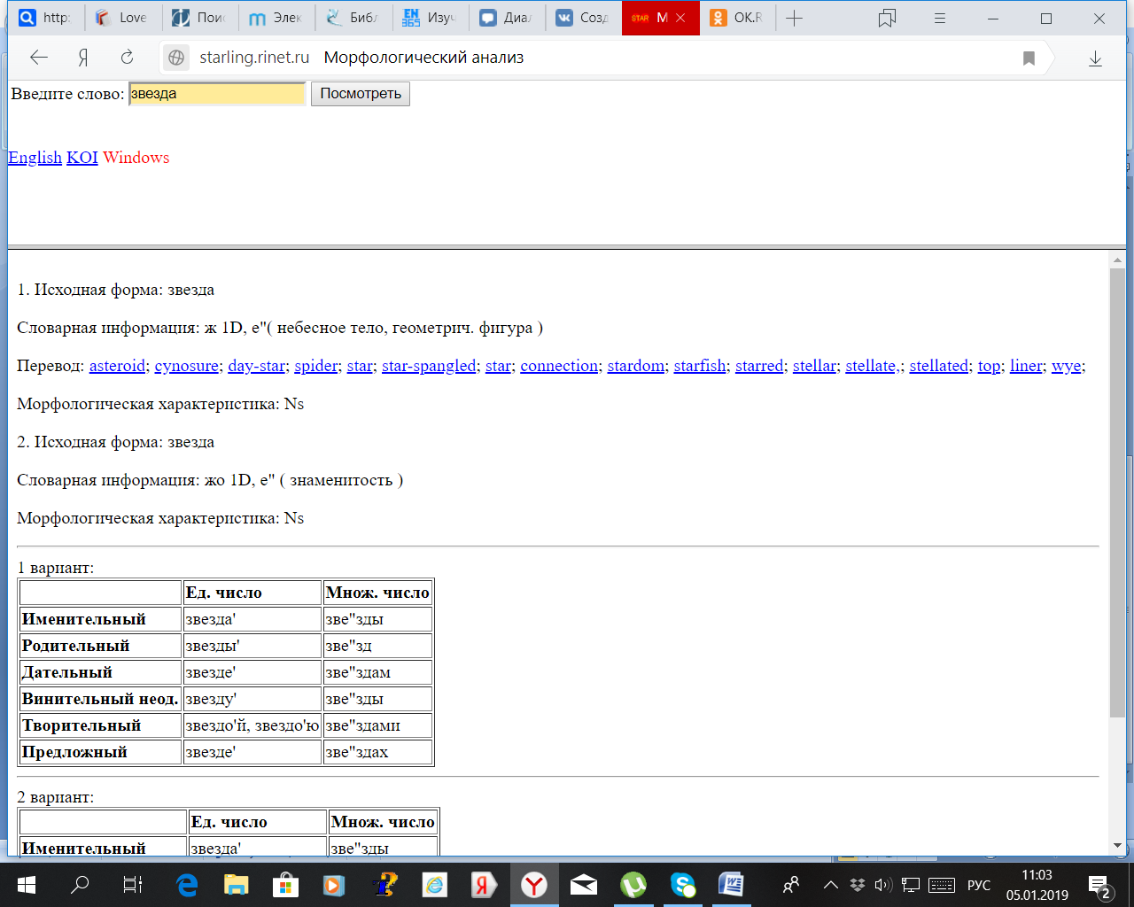

3

|  |  |  |
| --- | --- | --- |
| [Алгоритм сравнения текстов](http://lit999.narod.ru/soft/string.html) | [Владимир Чаплинский](mailto:imageman@mail.lv) | Описан простой алгоритм сравнения двух текстов и даны примеры программ на FoxPro. Автор использует данный алгоритм для поиска дубликатов анектодов в своей личной коллекции. |

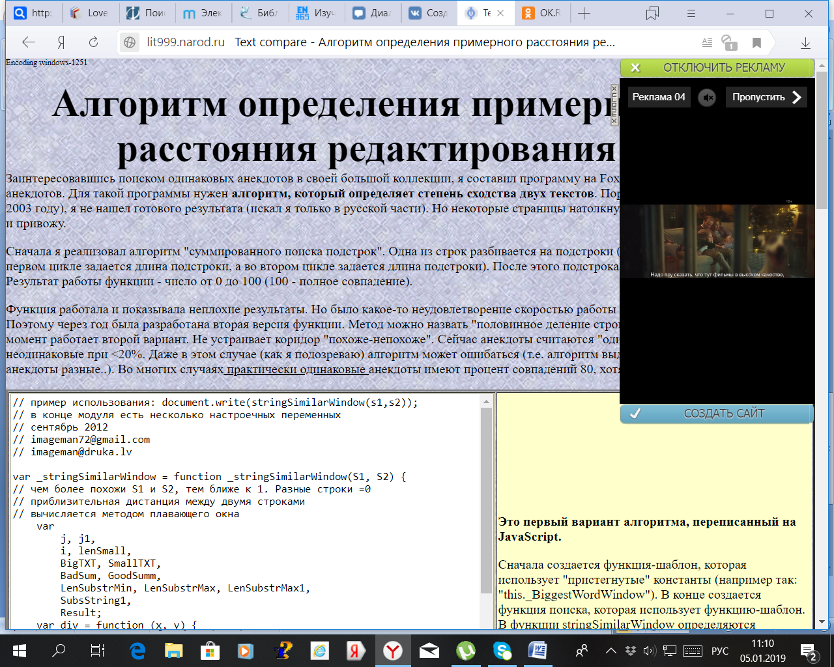

Психолингвистические программы:

1

|  |  |  |
| --- | --- | --- |
| [ПСИ-Офис версия 2.1](http://psy-two.narod.ru/) | [Вадим Сысуев](mailto:vad_sv@mail.ru) | Система психолингвистического анализа текстов, включающая 3 компоненты:  - программа поиска вложенных слов в тексте, т.е. слов, "спрятанных" внутри и на переходах между словами.  - программа поиска повторяющихся фрагментов текста при анализе "автоматического письма" (такие тексты пишутся с целью анализа текущих подсознательных процессов).  - программа синтеза подсознательного компонента текста.  Поддержка русского (словарь 690 тыс.слов) и английского (словарь 430 тыс.слов) языков. Возможность подключения дополнительных словарей. Работает в Windows 9x/2000/NT. Freeware. |

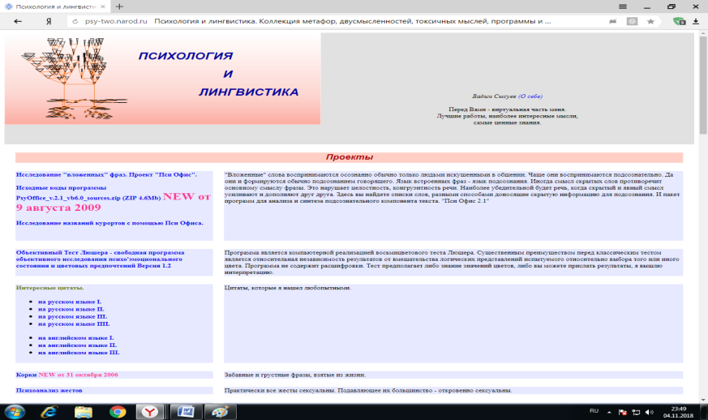

2

|  |  |  |
| --- | --- | --- |
| [ВААЛ-2000](http://vaal2000.newmail.ru/vaal2000.htm) | [Белянин В.П.](mailto:vbelyanin@mtu-net.ru), доктор филологических наук, МГУ [Шалак В.И.](mailto:shalack@mail.ru), кандидат философских наук, Институт Философии РАН | Психолингвистическая экспертная система лексического и контент-анализа текстов. Основные задачи - прогноз эффекта неосознаваемого воздействия текста на массовую аудиторию, анализ текстов с точки зрения такого воздействия, генерация текста с заданным вектором воздействия, выявление личностно-психологических качеств автора текста. Система реализована в виде набора DLL-библиотек, которые подключаются к текстовому процессору Word для Windows. Успешно используется в ГосДуме, правительстве, крупных банках и PR-компаниях. Для бесплатной загрузки доступна старая DOS-версия системы образца 1995 года. |

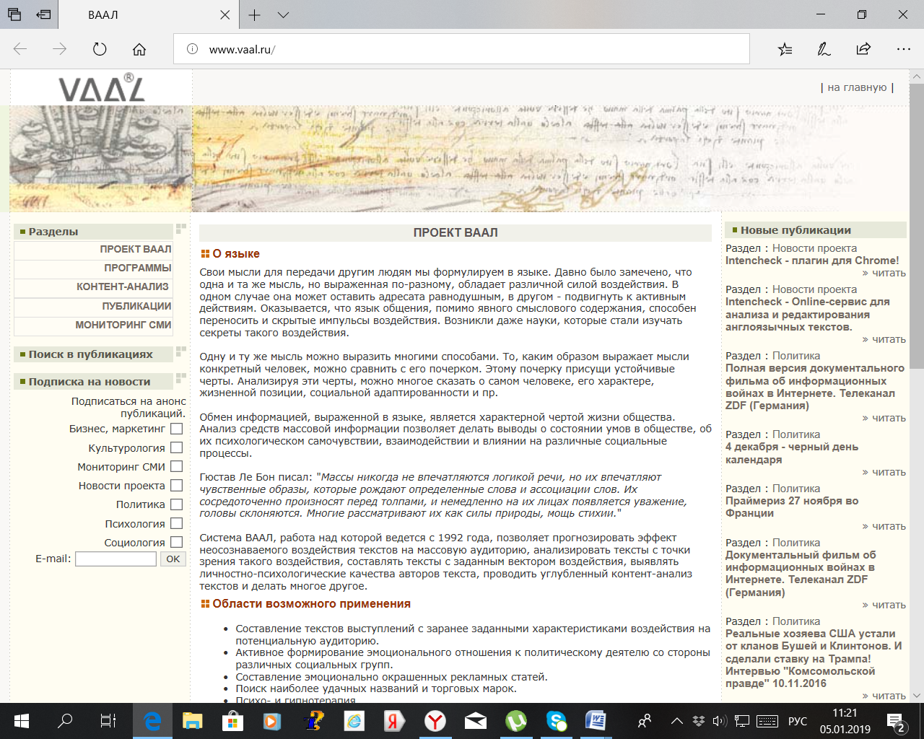

3

Проект “Продвинутая психология”(<http://psyberia.ru/>)

Каталог включает следующие разделы: психологические тесты, психологические тренинги и игры, программы для наблюдения биоритмов, психолингвистические программы, психологические справочники и базы данных.

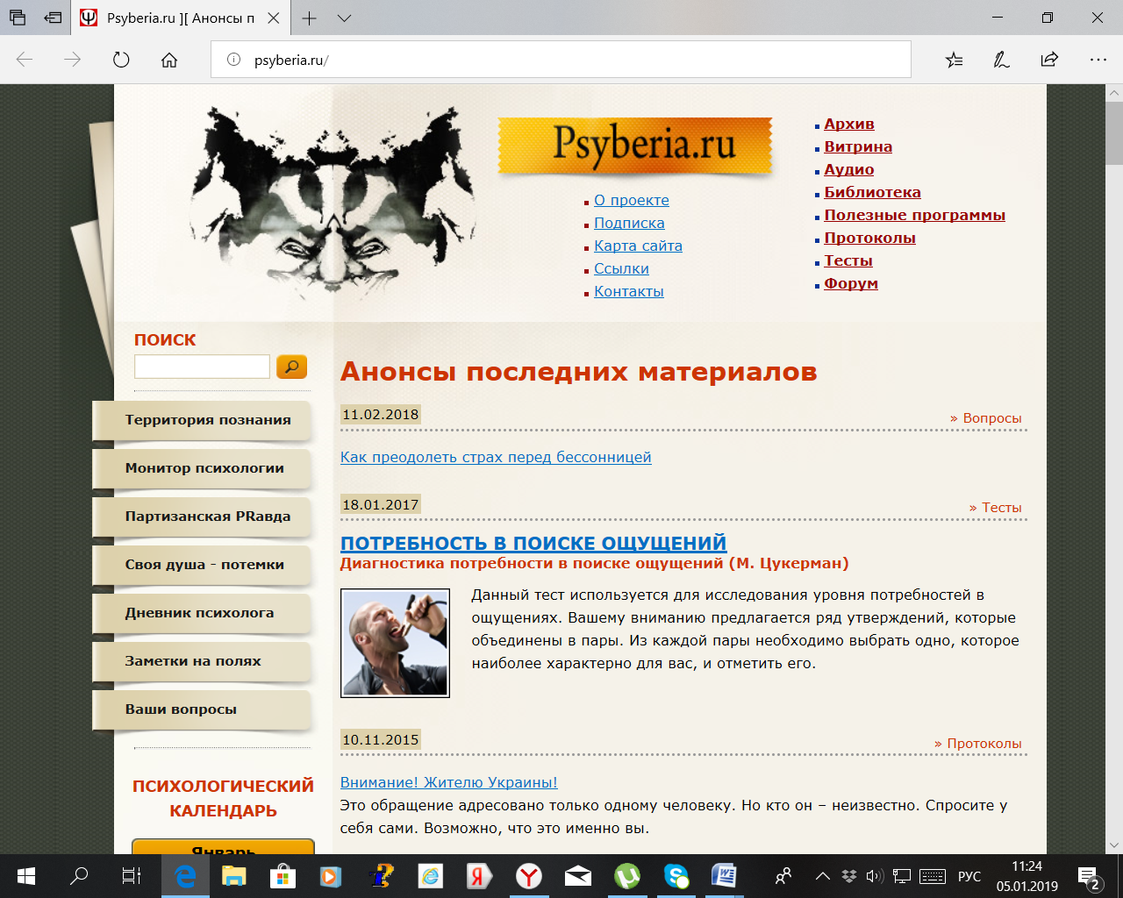

Генераторы текстов и «говорящие» программы:

1

|  |  |  |
| --- | --- | --- |
| [Russian Word Constructor](http://www.kirsanov.com/fresheye/)(RWC) версия 1.0, 1992 | [Дмитрий Кирсанов](mailto:dmitry@kirsanov.com) | Экспериментальная программа для генерации русскоязычных стихоподобных текстов ("инструмент поэта"). Программа способна конструировать русские неологизмы на основе заданного словаря с лексико-статистической информацией. Несмотря на свою "древность", программа интересная и может позабавить своими словесными изобретениями. Прилагается утилита для создания авторских рабочих словарей. Распространяется бесплатно. Есть исходные тексты на языке C. Работает как консольное приложение MS-DOS. |

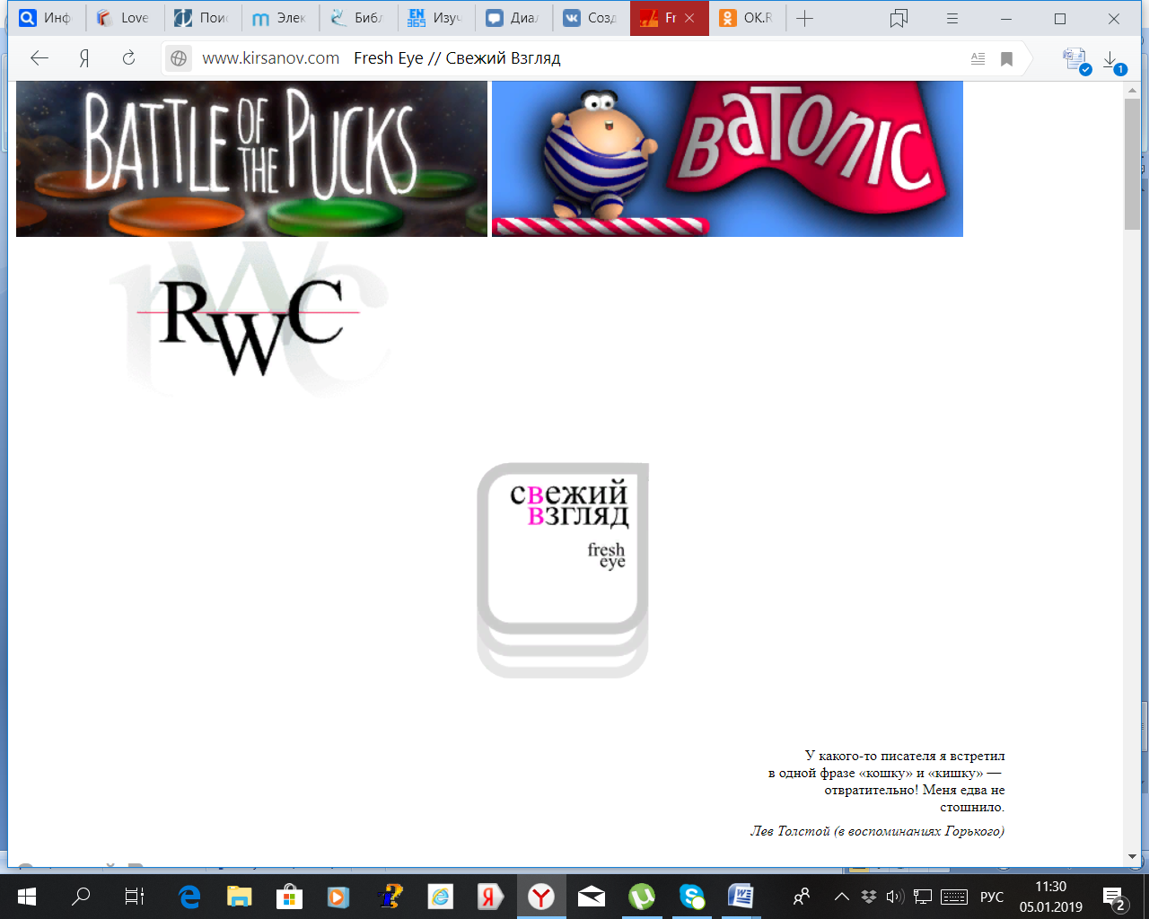

2

<https://pdos.csail.mit.edu/archive/scigen/>

SCIgen - это программа-генератор случайных псевдо научных текстов по вычислительной технике, включающих графики, иллюстрации и цитирования других работ. Для формирования элементов статьи используется универсальная грамматика, не зависящая от контекста. Одним из вариантов применения такой программы авторы называют автогенерацию статей для конференций с сомнительно низкими стандартами для принимаемых публикаций.

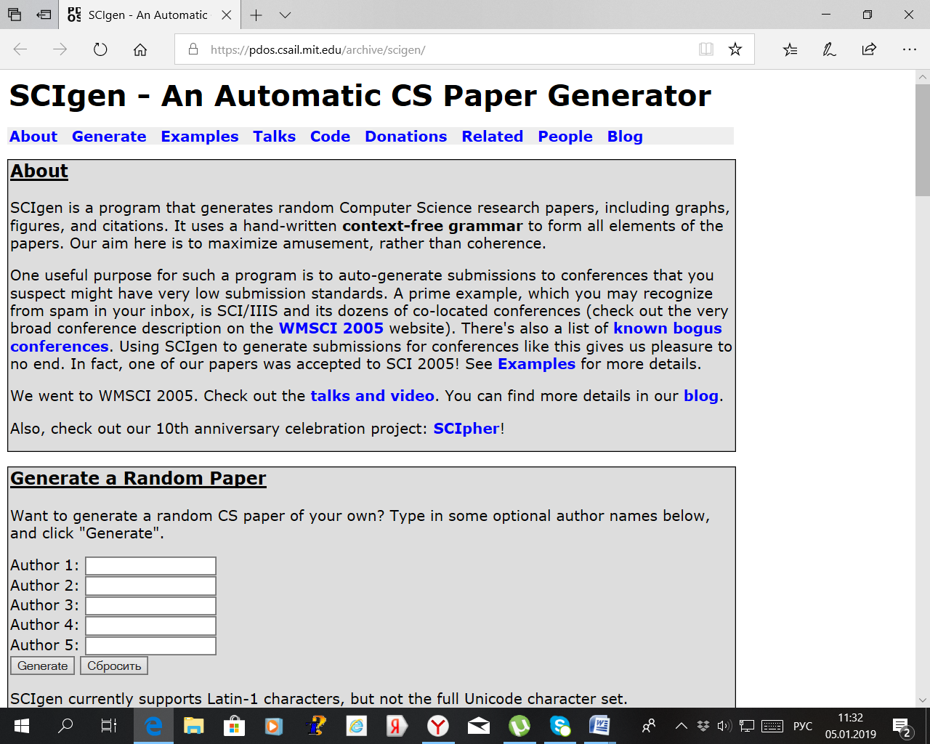

3

<http://patft.uspto.gov/netacgi/nph-Parser?Sect1=PTO1&Sect2=HITOFF&d=PALL&p=1&u=%2Fnetahtml%2FPTO%2Fsrchnum.htm&r=1&f=G&l=50&s1=7,266,767.PN.&OS=PN/7,266,767&RS=PN/7,266,767>

Патент на изобретение (англ.), описывающий методику автоматической генерации специализированных отчетов и справочников на основе публично доступной в Интернет информации. Данные по заданным предметным областям предварительно извлекаются из интернет-источников и накапливаются в базе данных. Пользователь задает предметную область, жанр и набор опций (язык публикации, шаблоны оформления страниц, графиков и таблиц) и система автоматически генерирует контент, который экспортируется в MS Word документ. С помощью набора макросов документ за считанные минуты автоматически форматируется и проверяется на орфографию, генерируются заголовки разделов, номера страниц, таблица содержания и библиографические метаданные.

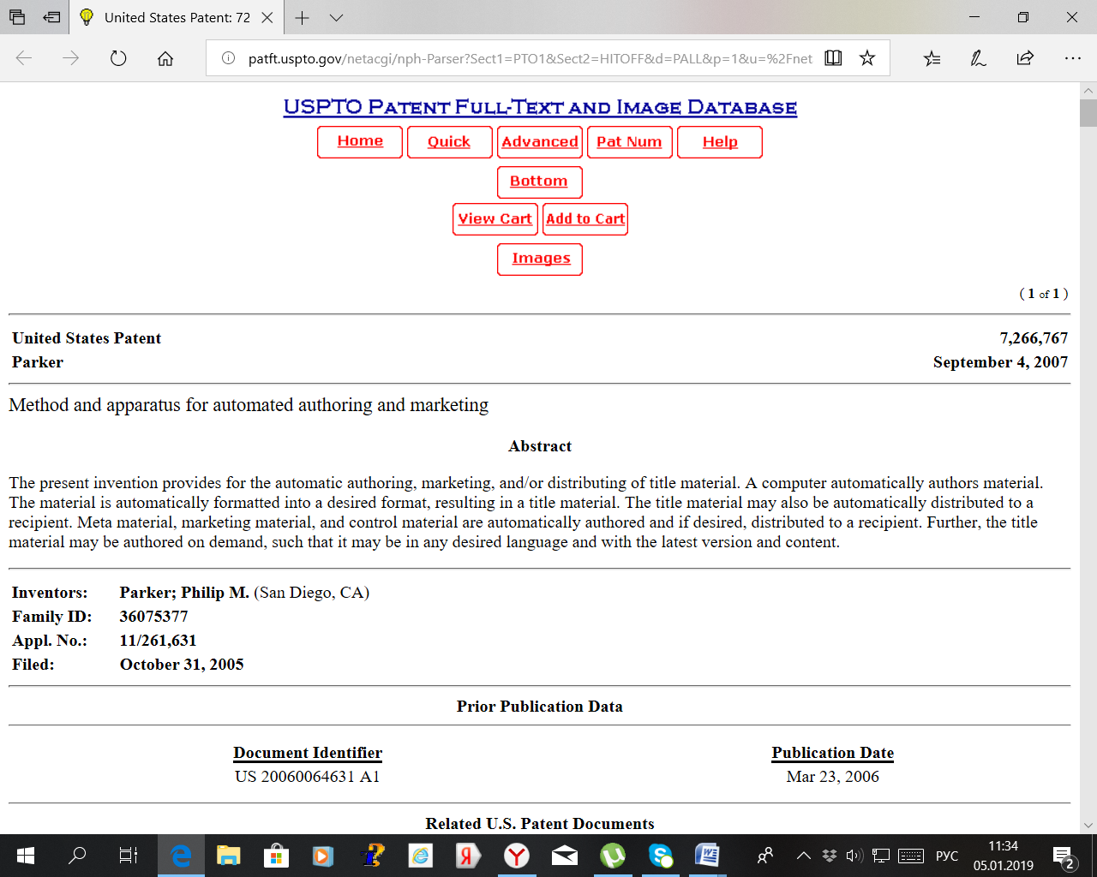

Системы обработки естественного языка:

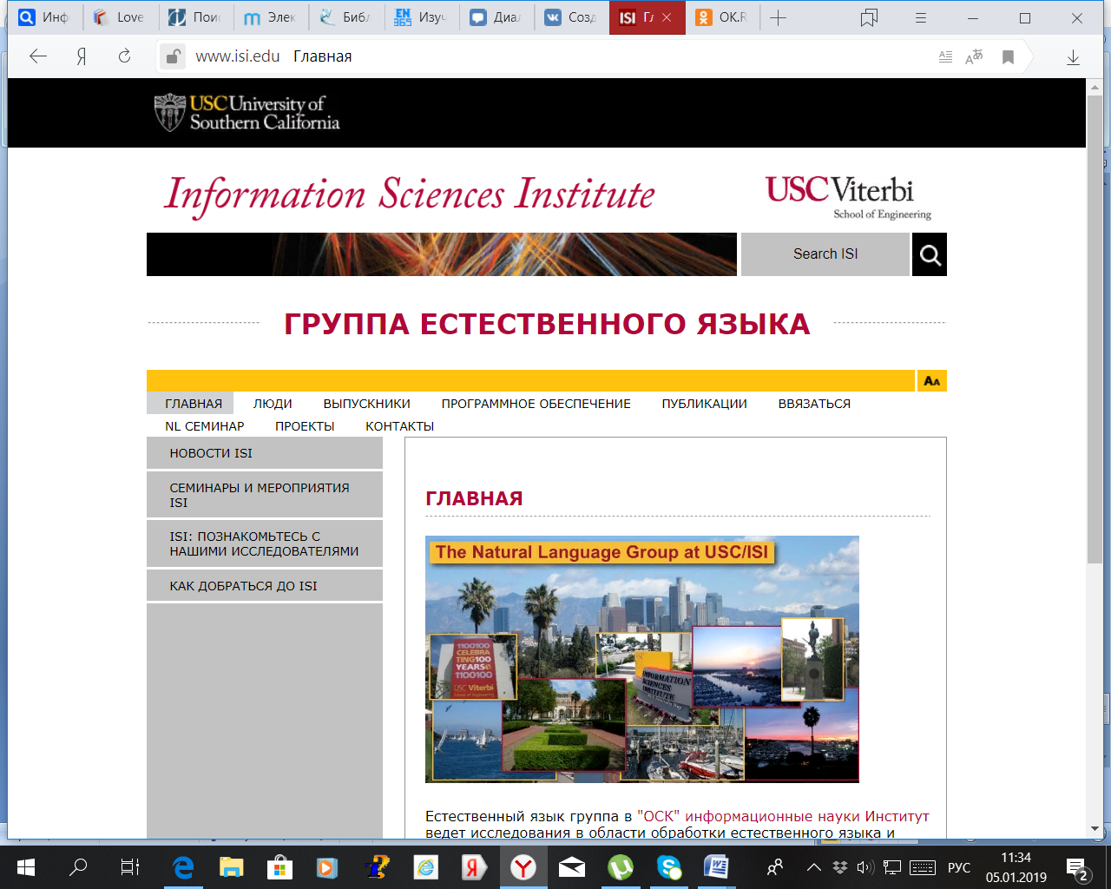

|  |  |  |
| --- | --- | --- |
| [Natural Language Projects at ISI](http://www.isi.edu/natural-language/nlp-at-isi.html) | © [Univ.of Southern California/Information Science Inst.](http://www.isi.edu/), 1999-2001 | Описание группы проектов по вычислительной лингвистике и машинному переводу, выполняемых в Университете Южной Калифорнии. [Webclopedia](http://www.isi.edu/natural-language/projects/webclopedia) - проект, связанный с созданием информационных агентов, способных генерировать ответы пользователю на основе анализа разнородных коллекций ресурсов, доступных в сети. [ONTOSAURUS](http://mozart.isi.edu:8003/sensus/sensus_frame.html) - это онтологический тезаурус, включающий 90,000 концептуальных сущностей (словарная база взята из проекта [WordNet](http://www.cogsci.princeton.edu/~wn/)). [SUMMARIST](http://www.isi.edu/natural-language/projects/SUMMARIST.html) - мультиязычная система реферирования текстовой информации. [ReWrite](http://www.isi.edu/natural-language/projects/rewrite/) - система двуязычного перевода, основанная на статистическом анализе пар текстовых корпусов. |

2

<http://www.artint.ru/>

Описан ряд проектов (Alex, AURA, InBASE, InDoc), реализующих технологии обработки естественного языка в задачах извлечения знаний, поиска, автоматического реферирования для массивов текстов.

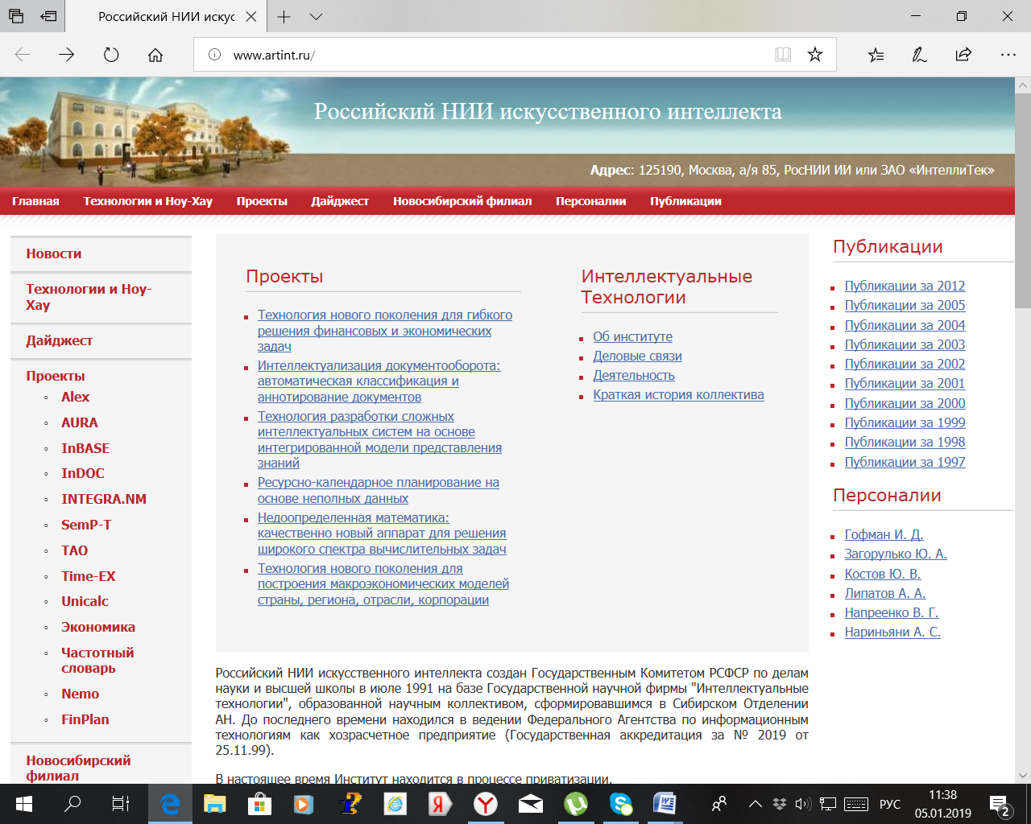

3

<https://ru.smartcat.ai/lsp/?utm_source=yandex&utm_medium=cpc&utm_campaign=search_tr-computer>

Раздел Google, содержащий ссылки на различные системы машинного перевода, над которыми могут работать группы переводчиков.

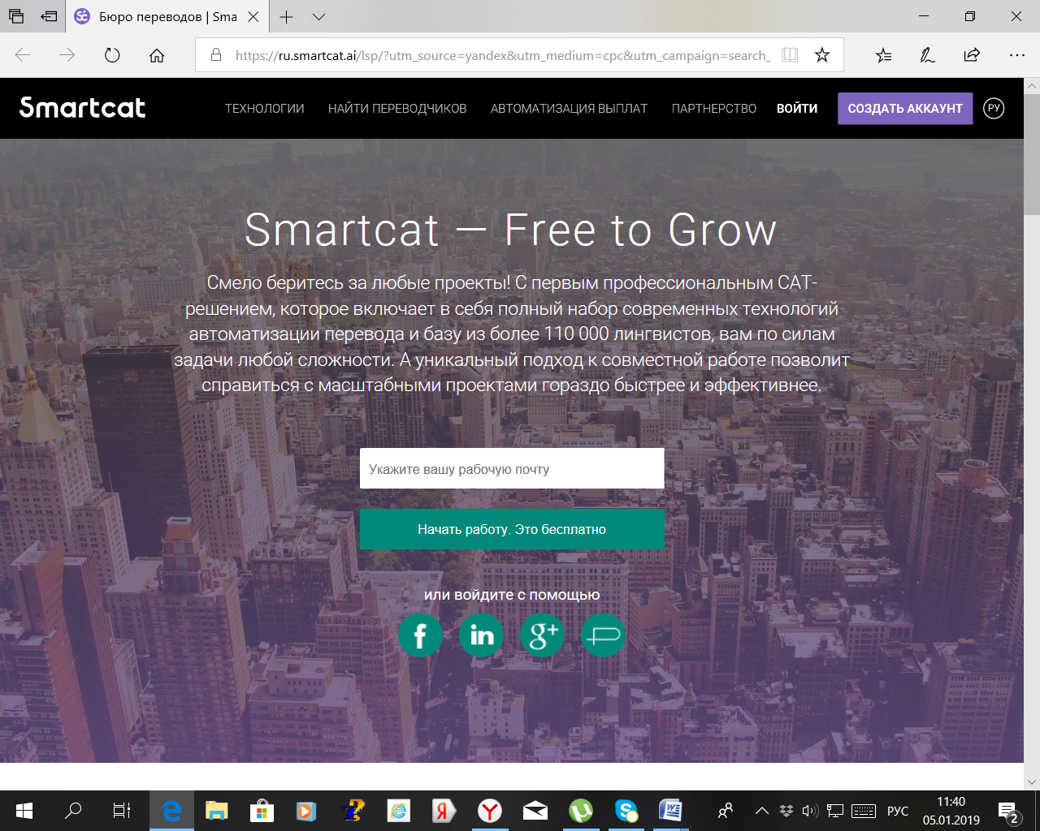

Коллекции ресурсов:

1 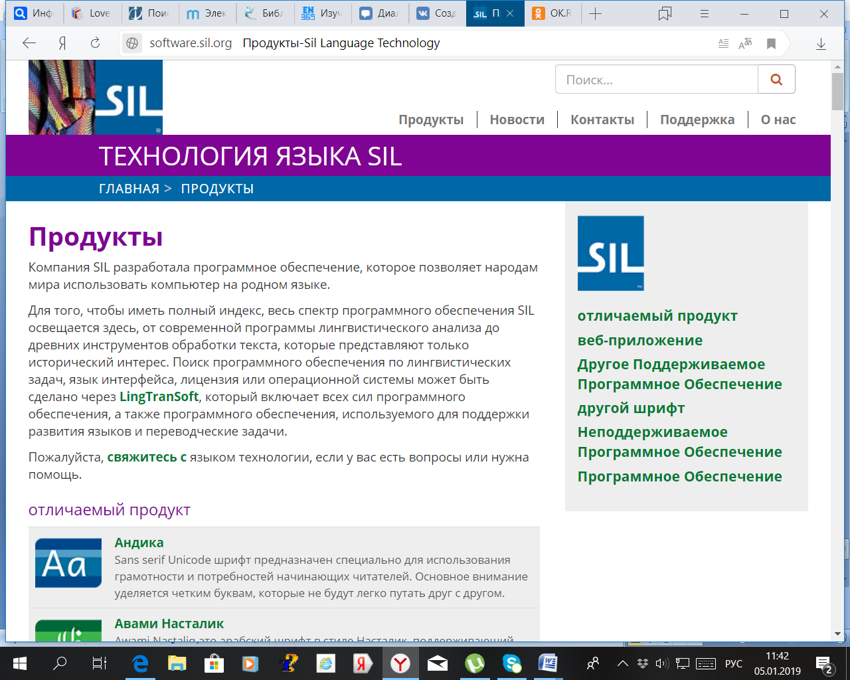

|  |  |  |
| --- | --- | --- |
| [Каталог программ по вычислительной лингвистике](http://www.sil.org/computing/) | SIL International (Summer Institute of Linguistics) | Обширный каталог программ по вычислительной лингвистике, разработанных в рамках проекта SIL. Представленные в каталоге программы носят явно академический характер и требуют значительных усилий для изучения и применения. Не рекомендуются неискушенным в академической лингвистике пользователям. Все программы, а их более 60, являются бесплатными и доступны для online загрузки. Есть исходные коды. |

2 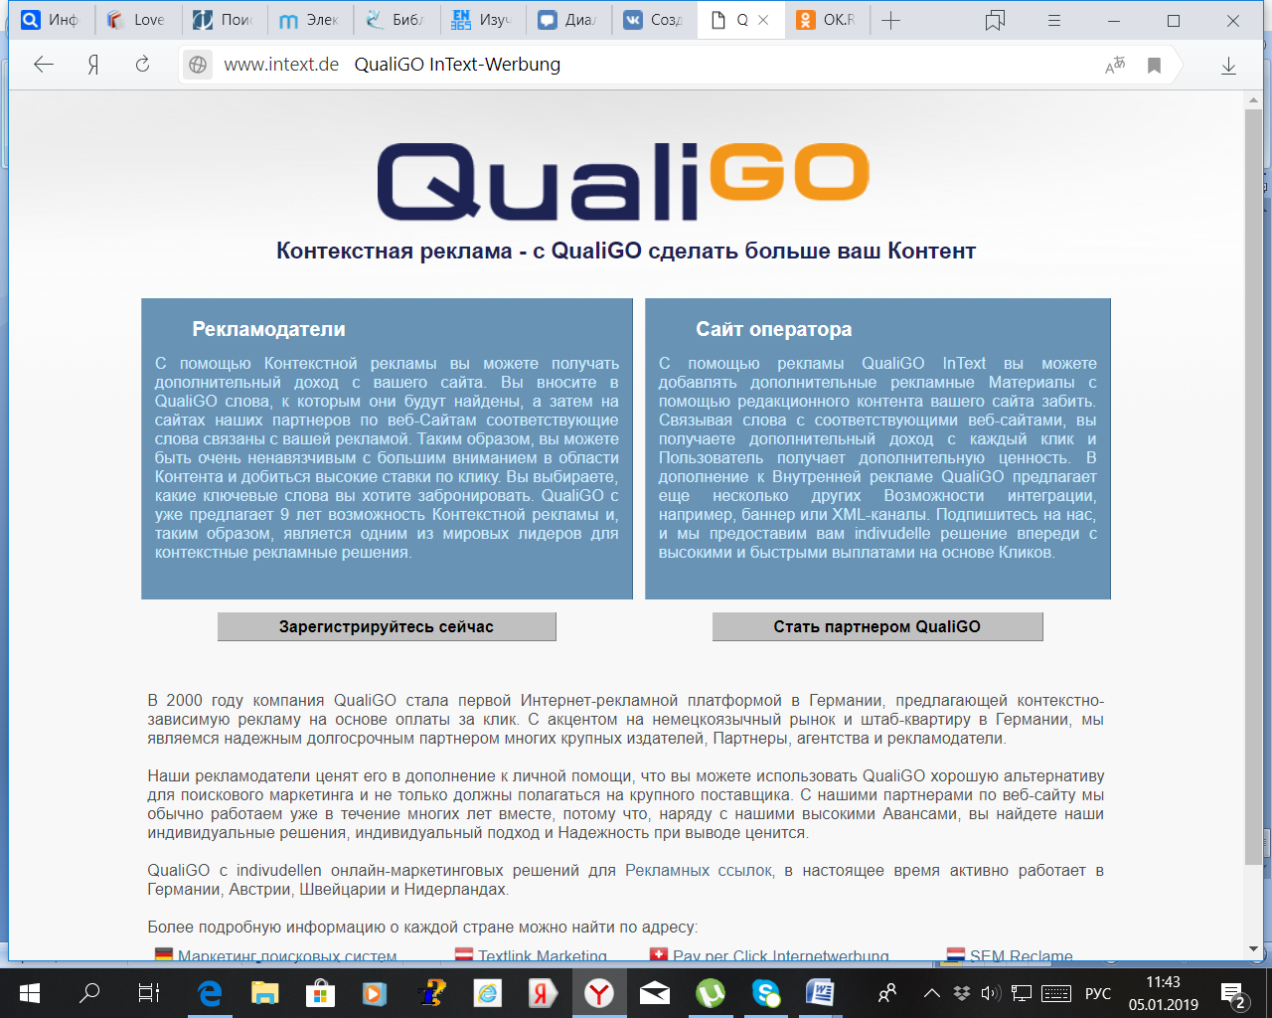

|  |  |  |
| --- | --- | --- |
| [Каталог ресурсов по анализу текстов](http://www.intext.de/textanae.htm) | Harald Klein | Обширная компиляция ссылок по проблеме анализа текстов (на англ.языке). Большой раздел посвящен тематическим компьютерным программам. |

3

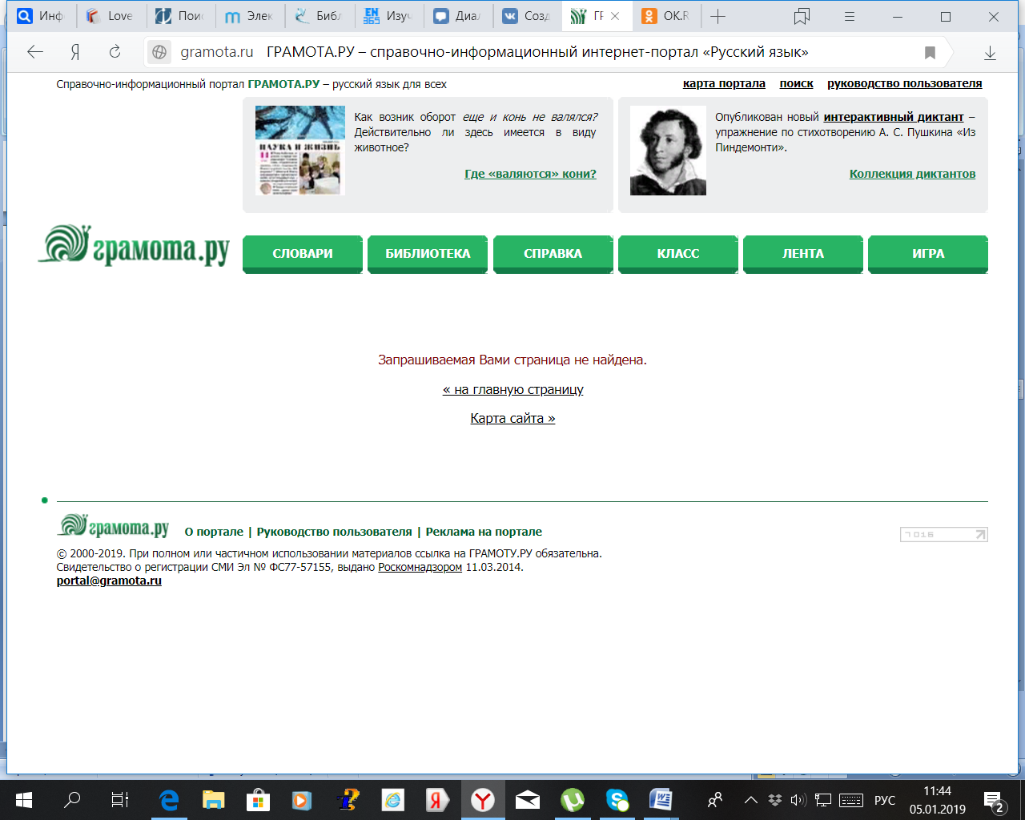

|  |  |  |
| --- | --- | --- |
| [Справочно-информационный портал "Русский язык"](http://www.gramota.ru/index.html) | © [МО "ЭЛЕКС"](mailto:info@gramota.ru), 2000 | Замечательный ресурс для истинных любителей русской словесности, содержащий массу полезной иноформации. Также включает он-лайновые словари русского языка:  - Полный электронный орфографический словарь русского языка под ред. В.В. Лопатина.  - Словарь трудностей произношения и ударения в современном русском языке.  - Новый словарь русского языка. Толково-словообразовательный.  - Русское словесное ударение. Словарь нарицательных имён.  - Русское словесное ударение. Словарь имён собственных. На сайте опубликован исчерпывающий [указатель ссылок](http://www.gramota.ru/links.html) на интернет-ресурсы, посвященные русскому языку и литературе |

Электронные словари и тезаурусы:

1 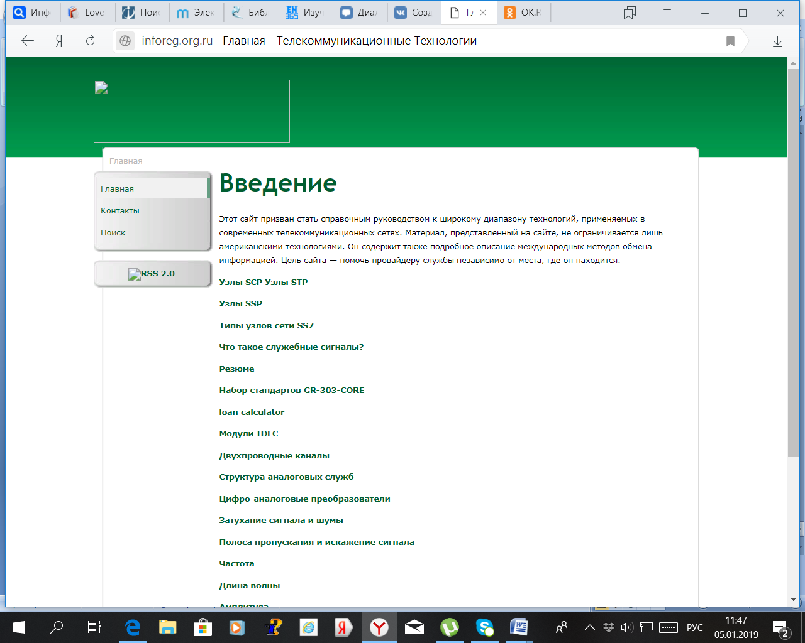

|  |  |  |
| --- | --- | --- |
| [Словарь языка А.С.Грибоедова](http://www.inforeg.org.ru/concord/index.htm) | [Алексей Поляков](mailto:iregistr@mail.sitek.ru) НТЦ "Информрегистр"; Институт мировой литературы им. А.М. Горького | Словарь языка А.С. Грибоедова реализует полное лексикографическое описание творчества великого русского писателя. Словарь охватывает все известные тексты А.С. Грибоедова и включает более 12 тыс. лексем и более 120 тыс. словоупотреблений, снабженных подробной лексикографической информацией. По своей структуре словарь представляет собой алфавитно-частотный конкорданс с грамматической информацией. Каждое словоупотребление описывается своей базовой формой; морфологическими характеристиками; названием произведения и его фрагмента; контекстом; гипертекстовой ссылкой на полный текст произведения. Очень удобный и мощный аппарат поиска. |

2 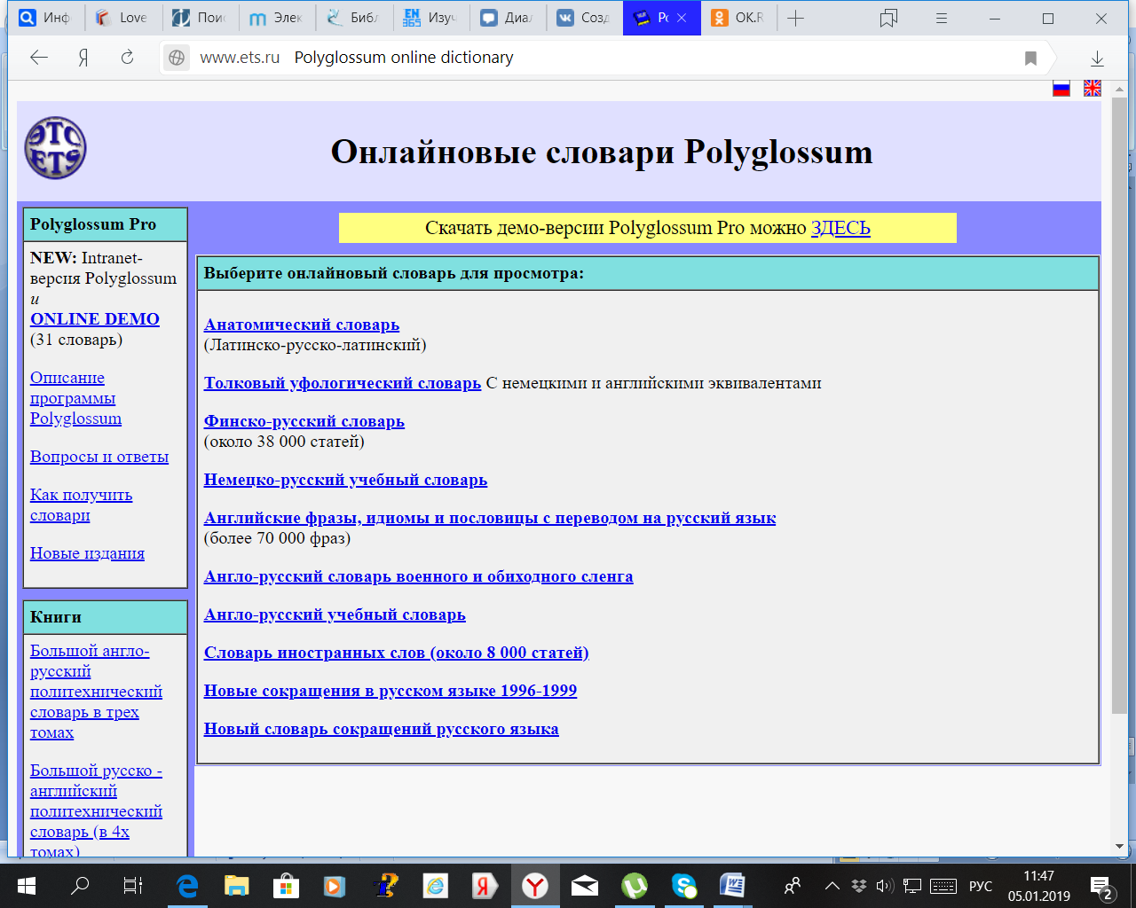

|  |  |  |
| --- | --- | --- |
| [On-line словари Издательского Дома "ЭТС"](http://www.ets.ru/udict-r.htm) | © 1997-2000 [ETS Publishing House](http://www.ets.ru/udict-r.htm) | Коллекция on-line словарей: анатомический (латынь), уфологический, сокращений, иностранных слов, финско-русский, немецко-русский, англо-русский фразеологический и ряд других. Кроме этого на сайте представлены различные словари Polyglossum и языковые программы. |

3

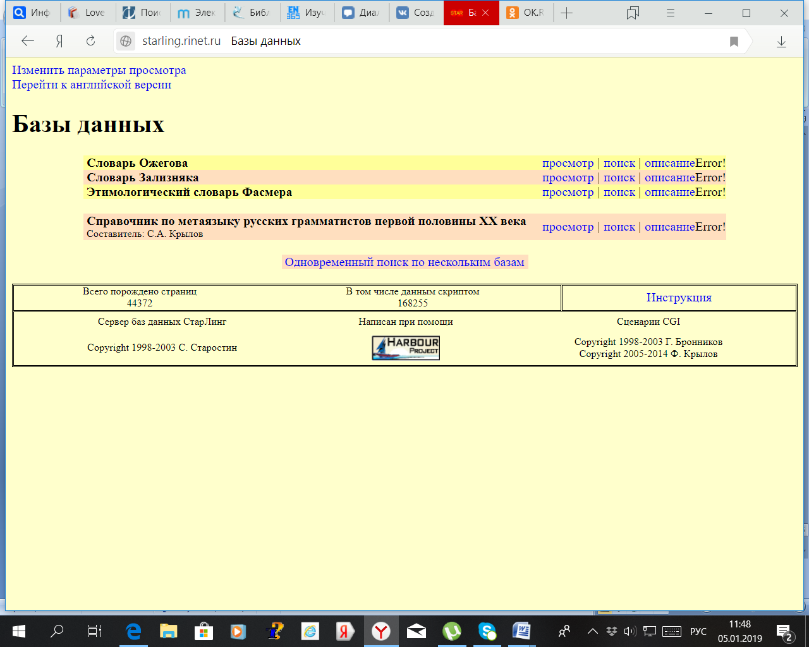

|  |  |  |
| --- | --- | --- |
| [Словари Ожегова и Зализняка](http://starling.rinet.ru/cgi-bin/main.cgi?flags=wygnmnl) | С.А.Старостин | On-line версии словарей Ожегова и Зализняка. |

Программы машинного перевода:

1 <http://www.perevodov.net>

Система on-line перевода компании Ectaco, специализирующейся на разработке электронных карманных переводчиков. Поддерживает русский, немецкий и французский языки.

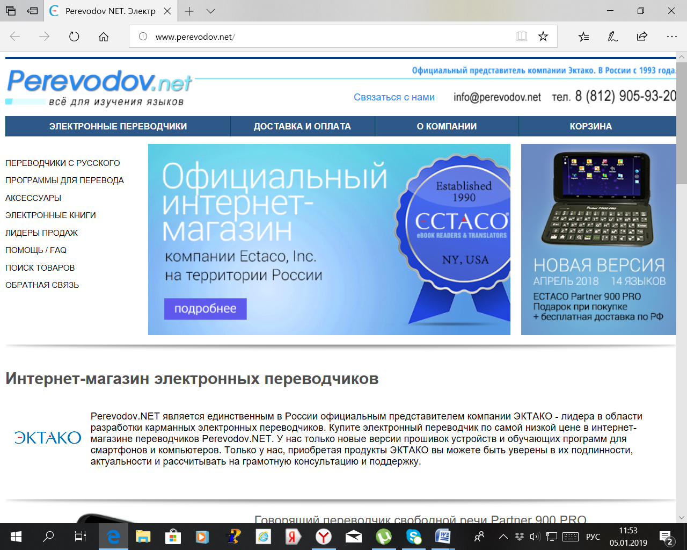

2 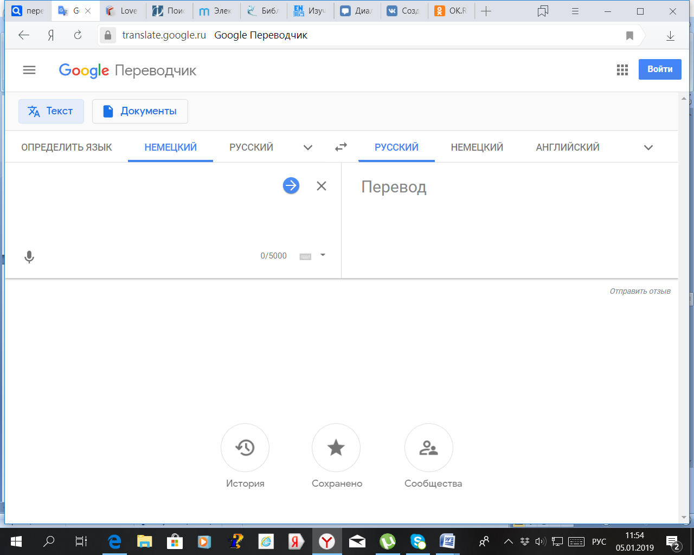

<https://translate.google.ru>

Сервис позволяет переводить тексты с разных языков, а так же документы и различные сайты.

3

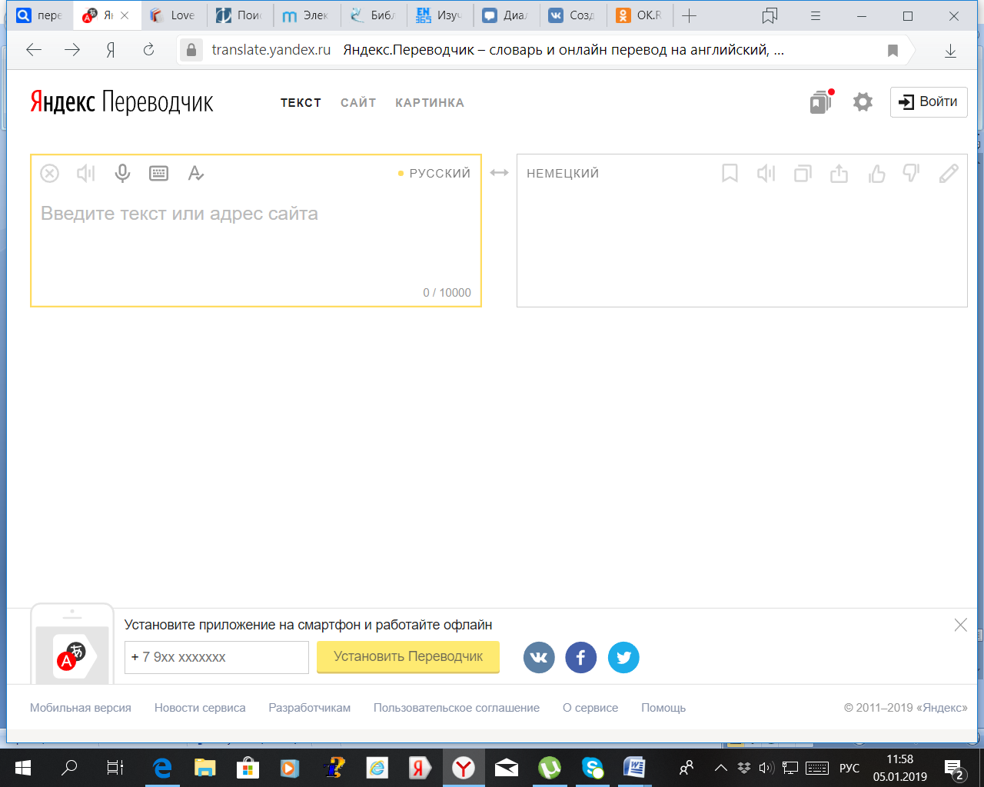

<https://translate.yandex.ru>

Сервис позволяет делать перевод различных текстов, сайтов, а также делать перевод картинок.